Новости Всероссийской олимпиады школьников
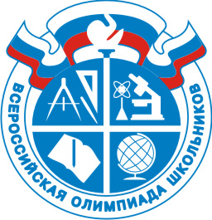Школьный этап Всероссийской Олимпиады школьников по истории (5-11 классы)
07.10.2016 года в 12.40 состоялся школьный этап Всероссийской Олимпиады школьников по истории среди учащихся 5-11 классов. Общее количество участников составило 110 человек. Самое многочисленное участие среди 6-х классов. Благодарим всех учащихся, учителей-организаторов и членов жюри.
Поздравляем победителей и призеров!!!

5 класс
1.Шабуня Станислав – победитель
2.Емельяненко Даниил – призер
3. Багаев Эдуард – призер
4.Липатов Михаил – призер
5.Емчук Илья – призер
6.Михалкин Даниил – призер
7.Турчак Виктория - призер
6 класс
1.Садунян Ферик – призер
2.Безбородова Валерия – призер

7 класс
1.Красовская Юлиана - призер
2.Садовникова Ольга - призер
3.Балан Вероника – призер
4.Довгая Юлия – призер
5.Фурсова Полина - призер

8 класс
1.Латыпов Дамир – победитель
2.Мацкепладзе Лали - победитель
2.Ким Элина – призер
3.Русакова Софья – призер

9 класс
1.Овакимян Диана – победитель
2.Эпов Владимир – призер
3.Ильчишина Изабэлла – призер
4.Петрова Ангелина – призер
5.Дугина Любовь - призер
6.Борисов Егор - призер

11 класс
1.Гулиян Кристина – победитель
2.Полуцкая Анастасия - призер
3.Рыжов Александр - призер

